今すぐ空いているルームを取る
会議はあと 1 分で始まるのに、誰も予約していない。今すぐ検索はフォームを飛ばします。 必要な長さを選べば、そのあいだ空いている最初のルームが取れます。
2026-08-30 · https://offision.com/help/ja/user-guide/find-a-room-right-now/
あと 1 分で始まる会議のために、今すぐ検索 が予約ボタンの隣にあります。
予約ボタンの隣にある 今すぐ検索 はフォームを丸ごと飛ばします。長さを選ぶと、Offision
がその時間だけ空いているルームを並べます。各行にそれぞれの 予約
ボタンがあり、1 タップでルームが取れます。
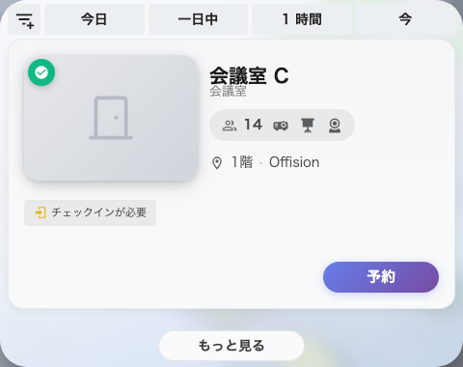
今すぐ検索。指定した長さのあいだ空いているルーム。
何も返ってこないとき —
「利用可能なリソースが見つかりません。フィルターを変更して他のタイムスロットを確認してください。」
— はフィルターを緩めるか時間をずらしてください。もっと見る
は同じ予約を予約フォームへ引き渡し、そこまでに選んだ内容をそのまま持ち込みます。

